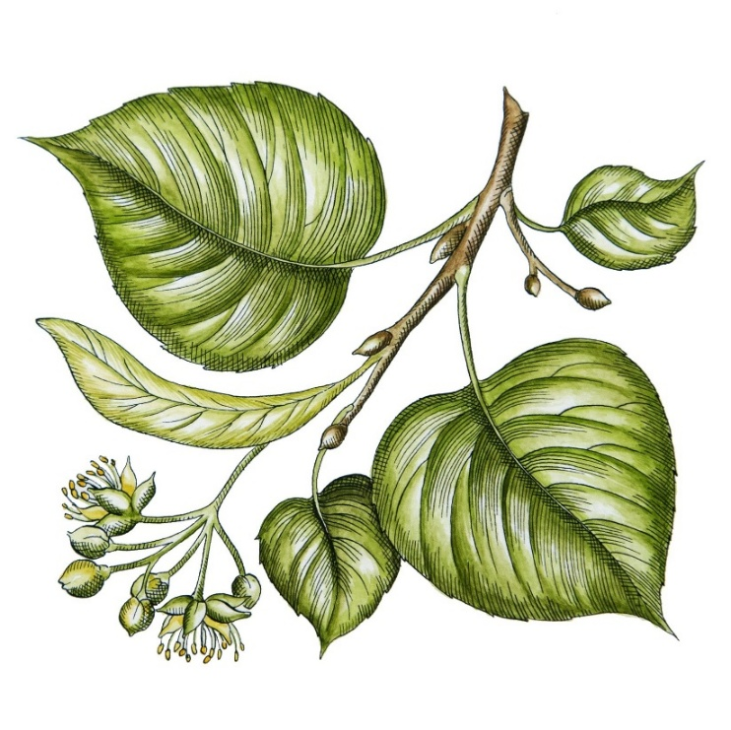

LIPÁNEK

Jméno závodníka:
Datum narození závodníka:
Adresa závodníka:
Kontakt na závodníka (e-mail i telefonní číslo):
Je závodník členem v ČSCH-KKH? Ano / Ne
Jméno králíka | Přezdívka | Datum narození | Číslo VP | Rovinná dráha
Přihlásit lze neomezený počet králíků.

Do Rovinné dráhy napište výkonnostní třídu, ve které králík závodí (LT / ST).

Startovné celkem:

